**DENEY 4**

**İŞLEMSEL KUVVETLENDİRİCİLERİN DOĞRUSAL UYGULAMALARI**

**Deneyin Amacı:** İşlemsel kuvvetlendiricilerin çalışma mantığının kavranması ve doğrusal uygulamalarında gerçeklenebilen matematik fonksiyonlarının belirlenmesi ve incelenmesi.

**DENEY 4.1 Faz Çeviren Kuvvetlendirici:**

**R1=**10K **Giriş genliği =** 2,08 V **f=** 1Khz **Kv = -** VOUT **/**VİN = -R2 **/** R1

|  |  |  |  |  |
| --- | --- | --- | --- | --- |
| **Direnç** | **Deneysel** | **Teorik** | **Kazanç** | **Kazanç** |
| **R2** | **Çıkış Genliği** | **Çıkış Genliği** | **Deneysel** | **Teorik** |
| **100K** | **20,6 V** | **20,8 V** | **-9,90** | **-10** |
| **75K** | **15,3 V** | **15,6 V** | **-7,36** | **-7,5** |
| **50K** | **10,2 V** | **10,4 V** | **-4,90** | **-5** |
| **25K** | **5,00 V** | **5,2 V** | **-2,40** | **-2,5** |
| **10K** | **2,00** | **2,08 V** | **-0,96** | **-1** |

Adından da anlaşıldığı gibi faz çeviren yani kazanç negatiftir. Faz çeviren kuvvetlendirici devre deneyinde aldığımız ölçüm sonuçlarıyla deney öncesi teorik hesaplarımızı karşılaştırdığımızda ölçümlerin oldukça uyumlu oldukları görülmektedir. İdeale oldukça yakındır. Değişen direnç değerlerine karşılık sapmaların olmasının sebebi olarak direnç değerlerinin %100 eşit alınamaması, çevre faktörleri(örn. Gürültü) ve çok küçük değerde de olsa + ve – giriş uçları arasında bir gerilim farkının oluşması verilebilir.

Deney 4.1 Grafik: Deneysel ve İdeal Eğriler

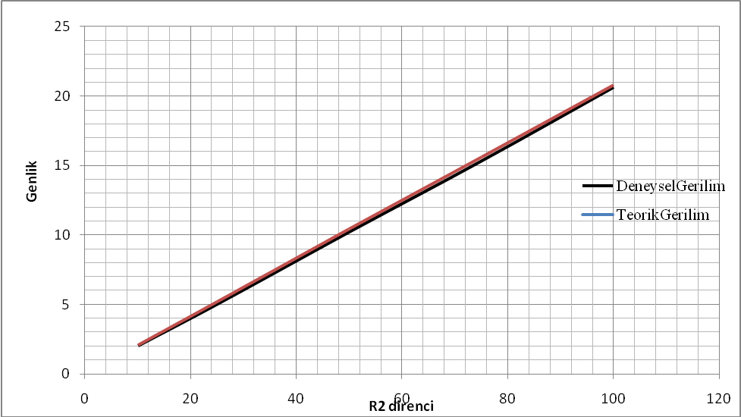

**Deney 4.2 Faz Çevirmeyen Kuvvetlendirici:**

**R1=**10K **Giriş genliği =** 1,81 V **f=** 1Khz **Kv =** VOUT **/**VİN = 1+R2 **/** R1

|  |  |  |  |  |
| --- | --- | --- | --- | --- |
| **Direnç** | **Deneysel** | **Teorik** | **Kazanç** | **Kazanç** |
| **R2** | **Çıkış Genliği** | **Çıkış Genliği** | **Deneysel** | **Teorik** |
| **100K** | **20,9 V** | **19,91 V** | **11,55** | **11** |
| **75K** | **15,9 V** | **15,39 V** | **8,78** | **8,5** |
| **50K** | **11,3 V** | **10,86 V** | **6,24** | **6** |
| **25K** | **6,49 V** | **6.34 V** | **3,59** | **3,5** |
| **10K** | **3,74** | **3.62 V** | **2,07** | **2** |

Faz çevirmeyen devre deneyinin deneysel ve ideal eğrileri karşılaştırdığımızda artan R2 direnci değerlerine karşılık idealden sapmaların arttığı grafik incelendiğinde kolayca görülebilir. Bunun sebebi olarak yine opamp girişlerinde çok küçük değerli kutuplama akımının akması, çevre faktörleri, ve direnç değerlerinden kaynaklandığı söylenebilir.

**R2** direnci “0”, **R1**  direnci sonsuz alınırsa gerilim kazancı ifadesinden

**Kv** = 1+R2 **/** R1  ifadesinin 1 e eşit olacağı görülür. Bu giriş işaretinin çıkışa aynen yansıyacağı anlamına gelir. Giriş empedansı V/I çok yüksek olduğu için kendinden önceki devreyi yüklemez ve çıkış empedansı birkaç ohm’u geçmeyecek kadar düşük olduğu için kendinden sonraki devre içen ideal gerilim kaynağı gibi davranır. Bu özelliklerinden dolayı izolasyon **ampflikatörü** veya **buffer** adı verilir.

Deney 4.2 Grafik: Deneysel ve İdeal Eğriler

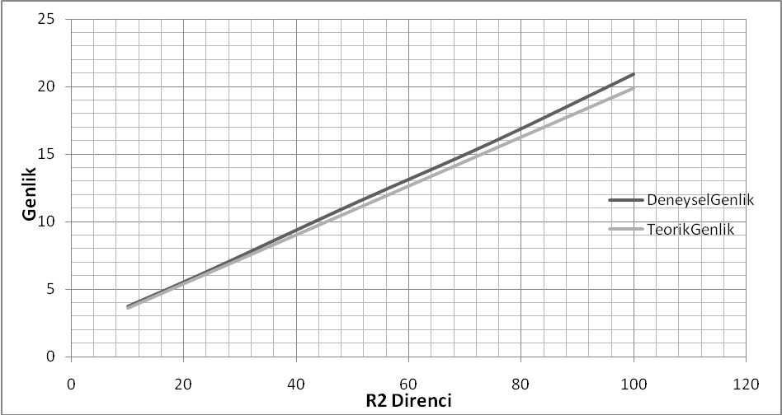

**Deney 4.3 Toplama ve Çıkarma Devreleri:**

**Deney 4.4 Entegral ve Türev Alıcı Devreleri:**

Bilindiği üzere türev ve entegral işlemleri birbirinin tersi işlemlerdir. Deneyin bu kısmında entegral devresinin girişine kare dalga verildiğinde çıkışında üçgen dalga gözlendi. Buna göre türev alıcı devreye de üçgen dalga verildiğinde kare dalga alınmasının gerektiği sonucuna varıldı ve türev dalgasına üçgen dalga verildiğinde de kare dalganın elde edildiği görüldü. Fourier dönüşümlerine göre periyodik veya periyodik olmayan herhangi bir dalga; sinüs ve kosinüs gibi periyodik dalgalar cinsinden yazılabilir. Sinüsün türevi kosinüs ve kosinüsün entegrali sinüstür. Deneyde de periyodik bir dalga olan kare dalganın entegrali sonucu başka bir periyodik dalga olan üçgen dalga, bu üçgen dalganın tekrar türevinin alınmasıyla da tekrar kare dalga elde edilmiş sonuç olarak türev ve entegral işlemlerinin işlemsel kuvvetlendiricilerle gerçeklenebildiği kavranmıştır.

**1_Ortak İşareti Bastırma Oranı(CMRR):** İşlemsel kuvvetlendiricilerin en önemli özelliklerinden biri de bazı istenmeyen sinyal türlerini bastırma ve giderme yeteneğidir. Bu istenmeyen sinyallere gürültü adı verilir. Gürültü toprak veya sinyal hatlarındaki kaçak manyetik alanların yarattığı gerilimler veya gerilim kaynaklarındaki gerilim dalgalanmaları nedeniyle ortaya çıkabilir. Burada önemli olan, gürültü sinyalinin fark yükseltecinde yükseltilmesi istenen sinyaller olmamasıdır. Bu tür yükselteçlerin en önemli özelliği giriş uçlarında yer alan fark yükselteçleri nedeniyle girişlerine uygulanan eş sinyallerin farkını almasıdır. Aynı polaritede olan ve her iki giriş ucunda da ortak olarak ortaya çıkan her istenmeyen sinyalin (gürültünün) fark yükseltecinin çıkışında büyük ölçüde bastırılacağını söyleyebiliriz. Bir yükseltecin farksal sinyalleri yükseltirken ortak işaretli sinyalleri kabul etmemesine ortak işareti bastırma oranı (CMRR) denir.

**2_Birim Kazanç Bant Genişliği(Unity Gain Bandwith):** İşlemsel kuvvetlendiricilerde frekansın yüksek değerler alması durumunda kazancın modülü **FT**  ile gösterilen bir frekans değerinde 1’e düşer. **FT**frekansı işlemsel kuvvetlendiricinin **birim kazanç band genişliği** olarak adlandırılır.

**3_Yükselme Eğimi(Slew Rate):** İşlemsel kuvvetlendiricilerin ideal olmamalarından dolayı karşılaşılan bir problemdir. Yükselme eğilimi birim zaman değişiminde gerilimin maksimum artma miktarını gösterir. SR=dV/dt olarak birim zamandaki gerilim artışı olarak da tanımlanabilir. Yükselme eğilimi özellikle hızlı değişimlerde ve büyük genlikli yüksek frekanslı işaretlerde çalışılırken görülür.

**Off-set gerilimi:** Giriş gerilimlerinin eşit veya her ikisinin de sıfır olmasına rağmen işlemsel kuvvetlendiricinin çıkışında devrede kullanılan elemanların gerçeklenme toleranslarından kaynaklanan bir gerilim oluşur. Bu gerilime off-set gerilimi denir. Off-set geriliminin değeri ve sıcaklığa bağımlılığı işlemsel kuvvetlerin kalitesini belirleyen faktörlerdendir.

**Sonuçlar:** İşlemsel kuvvetlendiricilerle toplama, çıkarma, türev ve entegral işlemlerinin yapılabildiği görüldü. İşlemsel kuvvetlendiricilerle ilgili bazı tanımlar öğrenildi. Grafiklere bakıldığında kullandığımız işlemsel kuvvetlendiricilerin ideale yakınlığı görüldü. Türev ve entegral devrelerin kapasitelerin kullanılmasıyla ve frekansla olan ilişkileri görüldü. İşlemsel kuvvetlendiriciyi -15 ile +15 V arası gerilimle kutupladığımız için çıkış geriliminin 30 V’ ye yaklaşırken kırpılmalara girdiği gözlendi (30 voltu aşamaz). İncelemeler için uygun bir değer olan 20 V civarı kullanıldı.